地图判读

- 地图三要素
- 比例尺：
- 定义：比例尺=
- 表示：

线段式 | 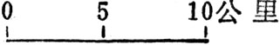
数字式
文字式
3．大小：分母大，比例尺 ，表示实际范围 ，表示内容 。
4．应用：量算实际距离 = 注意单位换算。
（二）图例：注意区分 天然河流，季节河与运河
各种不同级别界线///湖泊 和水库///公路和铁路
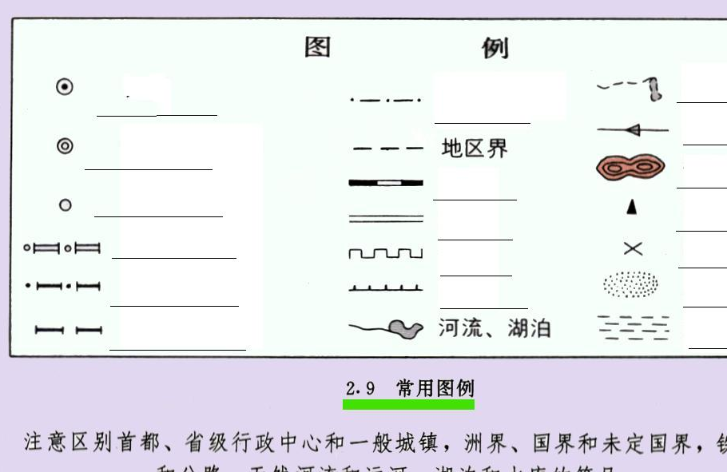
(三) 地图上的方向
1．基础知识
①．一般情况（没有经纬网和指向标），面对地图，上北下南，左西右东。
②．有指向标的地图，要按指向标确定方向。
③．有经纬网的地图，按经纬线确定方向。经线指示 方向，纬线指示 方向。东西方向看 弧
2 ．在以南、北极为中心的经纬网上确定方向

- 地形图
1．等高线图的判读
A 读各点的海拔，计算相对高度。
B．等高线地形图上等高线的基本特征
①同线等高。同一条等高线上的各点等高，并以 作为零米。
相邻的两条等高线，其高差也 。
②等高距全图一致。 ③等高线是封闭的曲线。
④两条等高线决不能相交。(除峭壁悬崖)。⑤等高线疏密反映 。
⑥等高线与山脊线或山谷线 。
⑧示坡线表示 方向。
⑨几条特殊的等高线： 米线表示海平面，也是海岸线； 米线区分平原和低丘； 米 区分低山和丘陵； 米线反映青藏高原和高山的特征。
凹坡，凸坡
- 若某坡面等高线高处密，低处疏，则为凹坡，反之为凸坡。

C ．判读各种地形形态
地形 | 表示方法 | 示意图 等高线图 | 地形特征 | 说明
山地山峰 | 闭合曲线外低内高▲符号 | 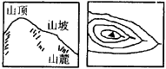 | 四周低中部高 | 示坡线画在等高线外侧，坡度向外侧降
盆地洼地 | 闭合曲线外高内低 | 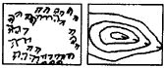 | 四周高中间低 | 示坡线画在等高线内侧，坡度向内侧降
山脊 | 等高线凸向低处 | 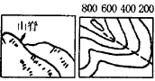 | 从山顶到山麓凸起高耸部分 | 山脊线也叫
山谷 | 等高线凸向高处 | 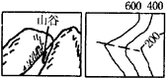 | 山脊之间低洼部分 | 山谷线也叫
鞍部 | 一对山脊等高线组成 | 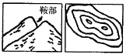 | 相邻两个山顶之间呈马鞍形 | 鞍部是山谷线最  ----处，山脊线最------处
峭壁陡崖 | 多条等高线会合重叠在一处 | 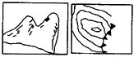 | 近于垂直的山坡，称峭壁。峭壁上部突出处，称悬崖或陡崖
2．地形剖面图
（1）绘制方法如下：
①．确定垂直比例尺及垂直坐标的上、下限。垂直坐标的上、下限应根据等高线图上的数据来确定。
②．从等高线图上的剖面线与各条等高线的交点处向下引垂线，垂线引到相应高度并标注出各点。
③．将标出的点连成平滑曲线。
注意：A 引垂线时剖面线应与水平底线相平行。B要标注水平和垂直比例尺 C 陆地部分画斜线 ,海洋画水平线

（2）应用：剖面图能直观地反映剖面上地形的变化趋势。
各大洲的地形剖面图要基本掌握
- 地形图的应用：
（1）与气候结合：
A、海拔高的地区应考虑气温的垂直递减。0.6℃/100m
B、山区应考虑迎风坡和背风坡。（降水量的差异）
C、盆地不易散热，又容易引起冷空气的滞留等。
（2）与河流水文结合：
由山谷的分布，判断河流的位置及流向。
(3)与地区规划结合：
a 选“点”：要根据要求考虑点的位置，海拔及其周围的环境等。如选择气象观测站，就要选择地势适中，地面较开阔，周围没有或很少有其他地理事物屏障的地点较合适。
b选“线”：主要有交通线(公路、铁路)、引水线、输油管线等。
①选择交通路线的基本要求：利用有利的地形地势，既要考虑距离长短，又要考虑路线平稳(间距，坡度等)，一般是在两条等高线间绕行，只有必须时才可穿过一、两条等高线；翻山时应选择缓坡，并通过鞍部。尽可能少地通过河流，少建桥梁等，以减少施工难度和投资；避免通过断崖、沼泽地、沙漠地段。
②在选择引水路线时，不要仅仅被距离的稍远或稍近所迷惑，而应当考虑水从高处往低处流这一关键，以确定较合适的引水路线。
③选择输油管线，要考虑线路尽可能短，还要考虑应尽量避免通过山脉、大河等。
C 选“面”：主要有确定水库汇水面积及坝址，选择适宜开辟梯田的地区；选定工业区和居民区、建海滨浴场、码头和疗养院等。
①选择修建水库方案时，要考虑库址、坝址及修建水库后是否需要移民等。在不考虑地质等条件下，一般选择有较大集水区的盆地(洼地)地区，即“口袋形”的地区，“口小”利于建坝；“袋大”腹地宽阔，库容量大。这里还要注意修建水库时，其水源要较充足。
②开辟梯田，应选择在坡度平缓，有灌溉水源及其附近修建水库后，不能被淹没等条件的地区。农业：平原地区发展耕作业，山地、丘陵发展林业，山坡草地多发展畜牧业。
③选定工业区和居民区可考虑以下几个方面：第一，工业区宜建在矿产资源丰富地区，有什么原料，宜发展什么工业。第二，交通便利，就近水源，以便提供充足的燃料、用水和运输便利。第三，选定在较开阔的地形区内(缓坡)可有发展前景。第四，工业区建在下风向，下河源，而居民区应建在向阳坡，上风向，上河源，以减少大气和水体污染。

④建海滨浴场、码头和疗养院等：浴场多选择在海滨缓坡沙岸；码头选在深水避风的海湾；避开含沙量大的河流；疗养院一般选在城郊山地向阳坡，清静，空气新鲜，森林覆盖率高的地方。

随堂检测：
一、选择题：
（一）单项选择题（下面各题只有一个正确答案，将正确答案的字母代号填写在括号内）
图1是某地等高线地形图，LG为剖面线，回答1—3题。
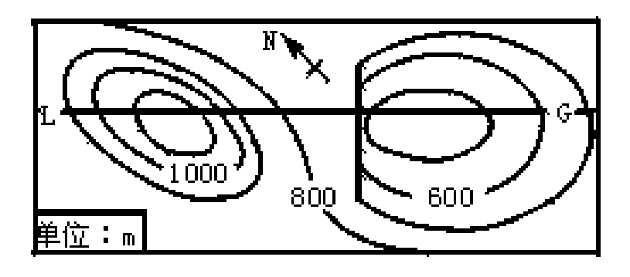
1．不属于LG线穿过的地形是（ ）
图 1
A．山地 B．平原
C．陡崖 D．盆地
- 沿LG线，最高点与最低点的相对
高度不高于（ ）
A．500 m B．600 m
C．700 m D．800 m
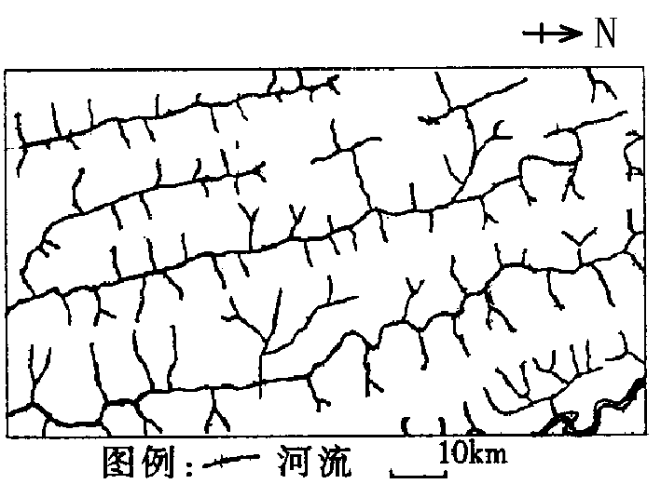
图2是某地水系分布图，读图回答３—4题。
图 2
3．图示地区其地形地势具有的特征是（ ）
A．山河相间
B．中部高、四周低
C．东北高、西南低
D．地势低平、河网稠密
4．与图示地形特征较吻合的是 （ ）
A．长江中下游平原 B．黄土高原 C．江南丘陵 D．横断山区
5．下面四幅地图中。比例尺最大的一幅是 （ ）
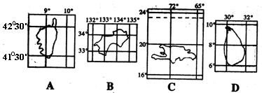

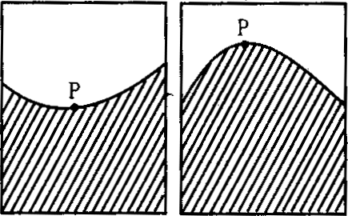
6．图3是等高线地形图上过P点的两幅剖面图，两剖面线垂直相交于P点，则P点所在的地形部位是（ ）
图 3
A．山峰 B．盆地
C．鞍部 D．山谷

（二）双项选择题（下面各题有两个正确答案，将正确
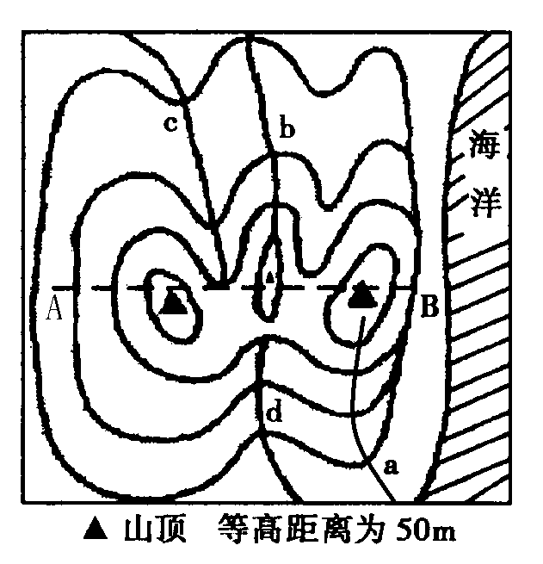
答案的字母代号填写在括号内）
图4
图4为某地区等高线分布示意图，读图后回答8-10题。
7．绘制地形剖面图时，选择垂直比例尺大小的主要
依据是（ ）
A．图幅大小
B．剖面线所穿过的地区的绝对高度
C．剖面线所穿过的地区的相对高度
D．剖面线所穿过的地区的海拔高度
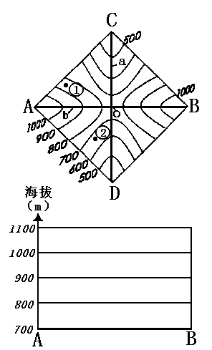
8．a、b、c、d中，不可能存在河流的是（ ）
图5
A．a B．b C．c D．d
9．若过A、B两点作一剖面图，下列说法正确的是
（ ）
A．一般情况下，水平比例尺与垂直比例尺相同
B．地形剖面图可作为选择公路、铁路建设线路的依据；
C．地形剖面图可表示该线上的相对高度，但不能表示绝
对高度
D．地形剖面图能直观地表示该线上的地形起伏和坡度陡
缓
二、综合题：
10．读图回答：
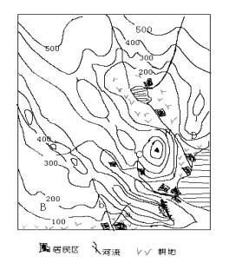
（1）图中字母所表示的地形区为：
A ，B ，C ，D ，E ，F
（2）图中a、b两条支流，水流较湍急的是 ，它们的主要补给类型应为 ，河流径流的变化特点为① ，② 。
（3）为减少该地区河流的含沙量，应采取的措施是 。从地形考虑本区农业发展的方向应以 为主。
（4）该地区计划建一小型水库，从图中条件分析，建在何处较合适？ （用字母表示）。建成后，水库最高水位估计200M，请用斜线将水库区域勾出，同时指出，水库的建设中会带来 负面影响。
（5）图中居民点的分布有什么特点？

11．图6是比例尺为十万分之一的地形图，读图回答下列问题。
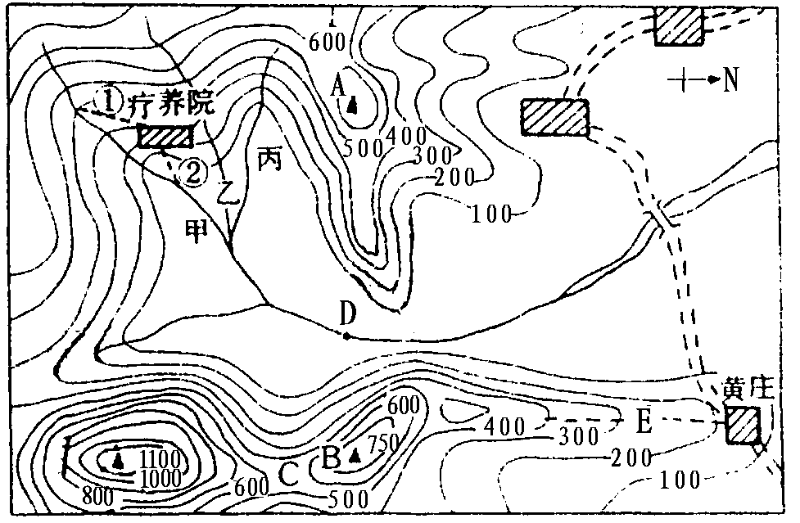
（1）字母C表示的地形是 。
图6
（2）山脊线E的走向大致为 。
（3）图中有一陡崖，其相对高度H的范围是（ ）
A．100m≤H<300m B．100m≤H<200m
C．200m≤H<300m D．100m<H≤300m
（4）分别站在山顶A和山顶B上，能看到河流上D处小船的是 山顶。
（5）图中所绘乙、丙两支流中，事实上不存在的是 支流。
（6）若想在河流的干流上修建一座水库，坝高为100米，请你用“∣∣ ” 在图上标出该水库理想的坝址。
（7）若将小河甲的水引向疗养院，图中两条规划路线①、②中，比较合理的是 ，原因是 。
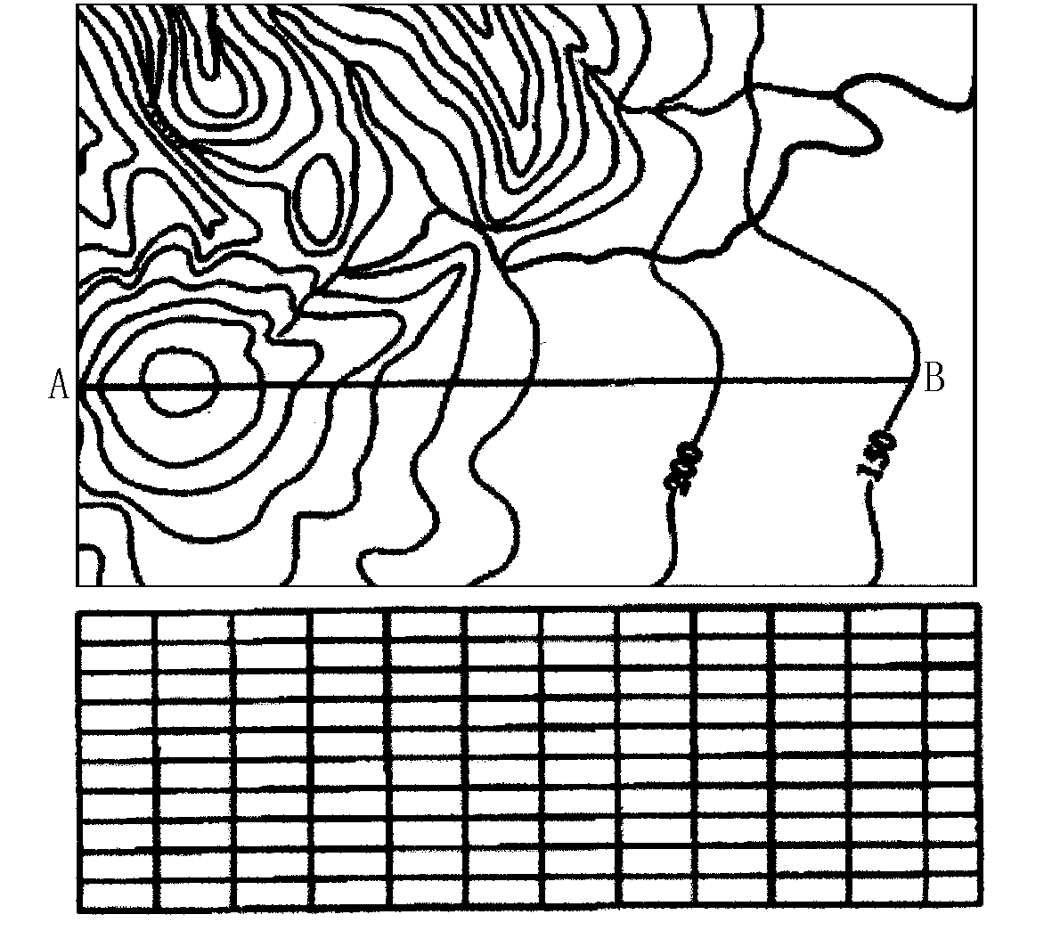
三．延伸与提高：
图7
12．读图7，完成下列各题。
（1）在图中标注出该区域的最高点（以H表示），该点海拔的范围约 米。
（2）在地形图下的网格中，画出沿AB线的地形剖面图。
（3）在剖面图上标出M、N两点，将地形分成3类，分别实行封山育林、经济林种植和适度规模的农业种植。对你的地形划分和土地利用方案加以简要说明。
（4）在图示区域内拟修建一个
小型水库。从地形特点考虑选择
水坝的最佳位置，用“∥” 标
注出水坝的最佳位置。

【答案】
10 .（1）陡崖 缓坡 鞍部 山脊 盆地 峡谷
（2）a 雨水 季节变化大 年际变化大
（3）大面积植树造林 农业
（4）F 淹没农田 迁移居民
（5）集中分布在地势平坦开阔，靠近河流的地区

四．地形图
（一）等高线地形图
2. 基本地貌类型在等高线地形图上的表示方法
地形 | 表示方法 | 示意图 等高线图 | 地形特征 | 说明
山地山峰 | 闭合曲线外低内高▲符号 |  | 四周低中部高 | 示坡线画在等高线外侧，坡度向外侧降
盆地洼地 | 闭合曲线外高内低 |  | 四周高中间低 | 示坡线画在等高线内侧，坡度向内侧降
山脊 | 等高线凸向低处山脊连线 |  | 从山顶到山麓凸起高耸部分 | 山脊线也叫分水线
山谷 | 等高线凸向高处山谷连线 |  | 山脊之间低洼部分 | 山谷线也叫集水线
鞍部 | 一对山脊等高线组成 |  | 相邻两个山顶之间呈马鞍形 | 鞍部是山谷线最高处，山脊线最低处
峭壁陡崖 | 多条等高线会合重叠在一处 |  | 近于垂直的山坡，称峭壁。峭壁上部突出处，称悬崖或陡崖
3．等高线地形图应用
（1）选“点”：要根据要求考虑点的位置，海拔及其周围的环境等。如选择气象观测站，就要选择地势适中，地面较开阔，周围没有或很少有其他地理事物屏障的地点较合适。
（2）选“线”：主要有交通线(公路、铁路)、引水线、输油管线等。
①选择交通路线的基本要求：利用有利的地形地势，既要考虑距离长短，又要考虑路线平稳(间距，坡度等)，一般是在两条等高线间绕行，只有必须时才可穿过一、两条等高线；尽可能少地通过河流，少建桥梁等，以减少施工难度和投资；避免通过断崖、沼泽地、沙漠地段。
②在选择引水路线时，不要仅仅被距离的稍远或稍近所迷惑，而应当考虑水从高处往低处流这一关键，以确定较合适的引水路线。
③选择输油管线，要考虑线路尽可能短，还要考虑应尽量避免通过山脉、大河等。
（3）选“面”：主要有确定水库汇水面积及坝址，选择适宜开辟梯田的地区；选定工业区和居民区、建海滨浴场、码头和疗养院等。
①选择修建水库方案时，要考虑库址、坝址及修建水库后是否需要移民等。在不考虑地质等条件下，一般选择有较大集水区的盆地(洼地)地区，即“口袋形”的地区，“口小”利于建坝；“袋大”腹地宽阔，库容量大。这里还要注意修建水库时，其水源要较充足。
②开辟梯田，应选择在坡度平缓，有灌溉水源及其附近修建水库后，不能被淹没等条件的地区。农业区划时，一般平原多为耕作业，山坡草地多发展畜牧业，山地多发展林业。
③选定工业区和居民区可考虑以下几个方面：第一，工业区宜建在矿产资源丰富地区，有什么原料，宜发展什么工业。第二，交通便利，就近水源，以便提供充足的燃料、用水和运输便利。第三，选定在较开阔的地形区内(缓坡)可有发展前景。第四，工业区建在下风向，下河源，而居民区应建在向阳坡，上风向，上河源，以减少大气和水体污染。
④建海滨浴场、码头和疗养院等：浴场多选择在海滨缓坡沙岸；码头选在深水港湾；疗养院一般选在城郊山地向阳坡，清静，空气新鲜，森林覆盖率高的地方。
（二）地形剖面图
1．地形剖面图绘制
①根据需要确定剖面线，或已指定了剖面线。
②确定比例尺。水平比例尺一般采用原图比例尺，除非特别要求放大或缩小；垂直比例尺要视图中地形的起伏状况，原则是在指定范围内画下，并起伏适度。
③确定水平基线。一般与剖面线长度一致，并与剖面线平行。
④标出垂直比例尺的高程。一般与图上的等高距相同，最高高度数要比图中最大高程略高一些；最低高度数也要比图中的最低高程再低—些。
⑤从剖面线与各等高线的交点向下引垂线，交于剖面图中高程相同的辅助线上。待各交点都画出后，再将这些点连成圆滑的曲线。即形象地表示出沿这一剖面线地形的高低起伏状况。
⑥在图上作出必要的注记。写上高程、比例尺等，陆地部分画斜线，海洋画水平线。
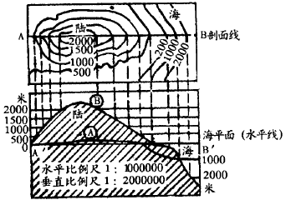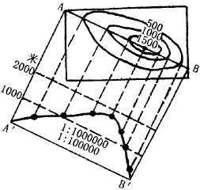

2．地形剖面图判读
地形剖面图能直观地表示地面的垂直变化。根据等高线图绘制的地形剖面图，在平整土地、修筑渠道、大堤、建设铁路、公路时，作为计算土石方工程量的依据，用处很大。
判读地形剖面图，要做到①根据经纬度确定剖面的地理位置。②看纵坐标（垂直比例尺），了解图示地区地形起伏变化，确定地貌类型，分析地势特征等。③根据掌握的地理知识回答该地区所在大洲、国家、地区、濒临的海洋及与此有关的气候、植被、地质、土壤、水文、自然带、人类生产活动等自然地理或人文地理问题。

